Министерство науки и высшего образования Российской Федерации
Федеральное государственное бюджетное образовательное учреждение
высшего образования
«Российский государственный университет им. А.Н. Косыгина
(Технологии. Дизайн. Искусство)»
Институт | Технологический институт легкой промышленности
Кафедра | Художественного моделирования, конструирования и технологии изделий из кожи

РАБОЧАЯ ПРОГРАММА
УЧЕБНОЙ ДИСЦИПЛИНЫ
Основы машиноведения производства изделий из кожи
Уровень образования | бакалавриат
Направление подготовки | 29.03.05 | Конструирование изделий легкой промышленности
Направленность (профиль) | Художественное моделирование и цифровое проектирование изделий из кожи
Срок освоения образовательной программы по очной форме обучения | 4 года
Форма(-ы) обучения | очная

Рабочая программа учебной дисциплины Основы машиноведения производства изделий из кожи основной профессиональной образовательной программы высшего образования, рассмотрена и одобрена на заседании кафедры, протокол № 21 от 28.06.2021 г.
Разработчик рабочей программы учебной дисциплины:
 | профессор | С.Ю. Киселев
Заведующий кафедрой: |  | В.В. Костылева

ОБЩИЕ СВЕДЕНИЯ
Учебная дисциплина «Основы машиноведения производства изделий из кожи» изучается в пятом семестре.
Курсовая работа/курсовой проект – не предусмотрены.

Форма промежуточной аттестации: экзамен

Место учебной дисциплины в структуре ОПОП
Учебная дисциплина «Основы машиноведения производства изделий из кожи» к части, формируемой участниками образовательных отношений.
Основой для освоения дисциплины являются результаты обучения по предшествующим дисциплинам и практикам:
    - Физика;
    - Инженерная графика;
    - Механика;
    - Материаловедение;
    - Технология изделий из кожи;
    - Безопасность жизнедеятельности.
Результаты обучения по учебной дисциплине, используются при изучении следующих дисциплин и прохождения практик:
    - Проектирование технологической оснастки;
    - Метрология, стандартизация и сертификация;
    - Конструкторско-технологическая подготовка производства изделий из кожи;
    - Проектирование обуви сложных конструкций;
    - Проектирование изделий из кожи в системе автоматизированного проектирования (САПР);
    - Производственная практика. Технологическая (конструкторско-технологическая) практика
Результаты освоения учебной дисциплины в дальнейшем будут использованы при прохождении производственной практики и выполнении выпускной квалификационной работы.

ЦЕЛИ И ПЛАНИРУЕМЫЕ РЕЗУЛЬТАТЫ ОБУЧЕНИЯ ПО ДИСЦИПЛИНЕ
Целями изучения дисциплины «Основы машиноведения производства изделий из кожи» является:
    - формирование профессиональных знаний в области общей теории машин, устройства, принципа действия и работы современных машин производства изделий из кожи;
    - формирование у обучающихся навыков в области обоснованного выбора основных типов оборудования и оснастки для производства проектируемых изделий из кожи, а также анализа показателей эффективности эксплуатации оборудования;
    - формирование понимания роли машиноведения производства изделий из кожи в обеспечении совершенствования и повышения качества продукции, процессов и услуг на современном уровне развития легкой промышленности;
    - формирование навыков научно-теоретического подхода к решению задач профессиональной направленности и практического их использования в дальнейшей профессиональной деятельности;
    - формирование у обучающихся компетенций, установленных образовательной программой в соответствии с ФГОС ВО по данной дисциплине.
Результатом обучения по учебной дисциплине является овладение обучающимися знаниями, умениями, навыками и опытом деятельности, характеризующими процесс формирования компетенций и обеспечивающими достижение планируемых результатов освоения учебной дисциплины.

Формируемые компетенции, индикаторы достижения компетенций, соотнесённые с планируемыми результатами обучения по дисциплине:
Код и наименование компетенции | Код и наименование индикатора  достижения компетенции | Планируемые результаты обучения  по дисциплине
ПК-2  Способен применять комплексные знания и системное понимание методов, приемов и технологий в проектировании и производстве обуви и кожгалантерейных изделий и анализировать информацию,  полученную на различных этапах производства | ИД-ПК-2.1  Исследование свойств материалов и характеристик производственного оборудования для выполнения работ по проектированию процессов изготовления обуви и кожгалантерейных изделий | - использует комплексные знания и системное понимание методов и технологий производства обуви и кожгалантерейных изделий;  - применяет методы и приемы проектирования процессов производства с учетом возможностей используемого оборудования;  - демонстрирует навыки применения современных информационных и цифровых инструментальных средств, при исследовании характеристик производственного оборудования;  -анализирует с привлечением интернет-ресурсов информацию о характеристи-ках производственного оборудования и обосновывает его использование в технологических процессах.
ПК-3  Способен обоснованно выбирать и эффективно использовать методы конструирования и мо-делирования обуви и кожгалантерейных изделий, в том числе с применением цифровых и информационных технологий | ИД-ПК-3.5  Понимание принципов и методов технологической последовательности изготовления обувных и кожгалантерейных изделий, общих характеристик оборудования и приспособлений, использующихся в конкретном производстве | - использует методы конструирования и моделирования изделий из кожи с применением цифровых и информационных технологий;  - анализирует общие характеристики оборудования и приспособлений, использующихся в конкретном производстве;  - демонстрирует навыки использования цифровых технологий, программных средств при проектировании технологической последовательности изготовления обувных и кожгалантерейных изделий.

СТРУКТУРА И СОДЕРЖАНИЕ УЧЕБНОЙ ДИСЦИПЛИНЫ/МОДУЛЯ
Общая трудоёмкость учебной дисциплины/модуля по учебному плану составляет:

по очной форме обучения – | 4 | з.е. | 144 | час.

Структура учебной дисциплины для обучающихся по видам занятий (очная форма обучения)

Структура и объем дисциплины
Объем дисциплины по семестрам | форма промежуточной аттестации | всего, час | Контактная аудиторная работа, час |  |  |  | Самостоятельная работа обучающегося, час
 |  |  | лекции, час | практические занятия, час | лабораторные занятия, час | практическая подготовка, час | курсовая работа/  курсовой проект | самостоятельная работа обучающегося, час | промежуточная аттестация, час
5 семестр | экзамен | 144 | 34 |  | 51 |  |  | 32 | 27
Всего: |  | 144 | 34 |  | 51 |  |  | 32 | 27

Структура учебной дисциплины для обучающихся по разделам и темам дисциплины: (очная форма обучения)

Планируемые (контролируемые) результаты освоения:  код(ы) формируемой(ых) компетенции(й) и индикаторов достижения компетенций | Наименование разделов, тем;  форма(ы) промежуточной аттестации | Виды учебной работы |  |  |  |  | Самостоятельная работа, час |  | Виды и формы контрольных мероприятий, обеспечивающие по совокупности текущий контроль успеваемости;  формы промежуточного контроля успеваемости
 |  | Контактная работа
 |  | Лекции, час | Практические занятия, час | Лабораторные работы/ индивидуальные занятия, час | Практическая подготовка, час
 | Пятый семестр
ПК-2, ПК-3:  ИД-ПК-2.1  ИД-ПК-3.5 | Раздел I. Общие сведения о машиноведении | 6 |  | 10 |  | 4
 | Тема 1.1 Цели, задачи, круг вопросов, рассматриваемых дисциплиной. История и перспективы развития. Теоретические основы машиноведения. | 2 |  |  |  | 1 |  | Формы текущего контроля  по разделу I:  устный опрос,  тестирование,  защита лабораторных работ
 | Тема 1.2 Понятия машины и механизма. Простейшие механизмы обувных машин. Виды передач. | 2 |  |  |  | 1
 | Тема 1.3 Элементы гидропривода обувных машин. | 2 |  |  |  | 1
 | Лабораторная работа № 1.1 Разработка схем сборки  заготовки верха обуви и сборки обуви |  |  | 10 |  | 1
ПК-2, ПК-3:  ИД-ПК-2.1  ИД-ПК-3.5 | Раздел II. Оборудование для раскроя деталей изделий из кожи | 6 |  |  |  | 3 |  | Формы текущего контроля  по разделу II:  устный опрос,  тестирование
 | Тема 2.1 Виды оборудования, применяемого при раскрое. Способы раскроя. Вырубочные прессы для раскроя деталей верха обуви. Принцип действия. Применяемый инструмент. Технические характеристики. Работа основных механизмов. | 2 |  |  |  | 1
 | Тема 2.2 Вырубочные прессы для разруба деталей низа обуви. Принцип действия. Применяемый инструмент. Технические характеристики. Работа основных механизмов. | 2 |  |  |  | 1
 | Тема 2.3 Устройства контурного раскроя. Раскройно-ленточные машины. Передвижные раскройные машины. Автоматизированное оборудование для раскроя. | 2 |  |  |  | 1
ПК-2, ПК-3:  ИД-ПК-2.1  ИД-ПК-3.5 | Раздел III. Оборудование для предварительной обработки деталей обуви и кожгалантерейных изделий | 4 |  | 12 |  | 4 |  | Формы текущего контроля  по разделу III:  устный опрос,  тестирование,  защита лабораторных работ
 | Тема 3.1 Оборудование для предварительной обработки деталей верха обуви и кожгалантерейных изделий | 2 |  |  |  | 1
 | Тема 3.2 Оборудование для обработки деталей низа обуви и их сборки в узлы | 2 |  |  |  | 1
 | Лабораторная работа № 3.1 Выбор оборудования  Для участка обработки деталей верха обуви |  |  | 6 |  | 1
 | Лабораторная работа № 3.2 Выбор оборудования  Для участка обработки деталей низа обуви |  |  | 6 |  | 1
ПК-2, ПК-3:  ИД-ПК-2.1  ИД-ПК-3.5 | Раздел IV. Оборудование для сборки заготовки верха обуви и соединения деталей кожгалантерейных изделий | 6 |  | 10 |  | 8 |  | Формы текущего контроля  по разделу IV:  устный опрос,  тестирование,  защита лабораторных работ
 | Тема 4.1 Швейные машины, основные виды и конструкции. Виды строчек. Иглы, Основные механизмы швейных машин | 2 |  |  |  | 2
 | Тема 4.2 Одноигольные прямострочные машины челночного стежка. Технические характеристики. Работа основных механизмов. Регулировки | 2 |  |  |  | 2
 | Тема 4.3 Двухигольные швейные машины, машины для соединения деталей верха встык зигзагообразным швом.Технические характеристики. Работа основных механизмов. Регулировки. | 2 |  |  |  | 2
 | Лабораторная работа № 4.1 Выбор оборудования  Для участка сборки заготовок верха обуви |  |  | 10 |  | 2
ПК-2, ПК-3:  ИД-ПК-2.1  ИД-ПК-3.5 | Раздел V. Оборудование для формования изделий из кожи | 6 |  | 7 |  | 7 |  | Формы текущего контроля  по разделу V:  устный опрос,  тестирование,  защита лабораторных работ
 | Тема 5.1 Виды оборудования, применяемого для формования. Виды исполнительных инструментов, применяемых при затяжке. Используемая технологическая оснастка. Оборудование для временного крепления основной стельки к следу колодки. Принцип действия. Технические характеристики. | 2 |  |  |  | 2
 | Тема 5.2 Оборудование для обтяжки и клеевой затяжки носочно-пучковой части обуви. Технические характеристики. Принцип действия. Работа основных механизмов. | 2 |  |  |  | 2
 | Тема 5.3 Оборудование для клеевой затяжки пяточной и геленочной частей обуви. Технические характеристики. Работа основных механизмов. Тенденции развития оборудования для формования | 2 |  |  |  | 2
 | Лабораторная работа № 5.1 Выбор оборудования  для участка формования заготовок верха обуви |  |  | 7 |  | 1
ПК-2, ПК-3:  ИД-ПК-2.1  ИД-ПК-3.5 | Раздел VI. Оборудование для крепления низа обуви | 4 |  | 6 |  | 3 |  | Формы текущего контроля  по разделу VI:  устный опрос,  тестирование,  защита лабораторных работ
 | Тема 6.1 Виды оборудования, применяемого при различных методах крепления низа | 2 |  |  |  | 1
 | Тема 6.2 Подошво-прикрепительные прессы. Технические характеристики. Основные механизмы. Принцип действия. | 2 |  |  |  | 1
 | Лабораторная работа № 6.1 Выбор оборудования  Для участка прикрепления деталей низа обуви |  |  | 6 |  | 1
ПК-2, ПК-3:  ИД-ПК-2.1  ИД-ПК-3.5 | Раздел VII. Оборудование для отделки | 2 |  | 6 |  | 3 |  | Формы текущего контроля  по разделу VII:  устный опрос,  тестирование,  защита лабораторных работ
 | Тема 7.1 Операции отделки верха обуви. Применяемое оборудование. Технические характеристики. | 1 |  |  |  | 1
 | Тема 7.2 Операции отделки низа обуви. Применяемое оборудование. Технические характеристики | 1 |  |  |  | 1
 | Лабораторная работа № 7.1 Выбор оборудования  для участка отделки обуви |  |  | 6 |  | 1
 | ИТОГО: | 34 |  | 51 |  | 32
 | Экзамен |  |  |  |  | 27 |  | экзамен по билетам / электронное тестирование
 | ИТОГО за пятый семестр | 34 |  | 51 |  | 59 |  | экзамен по билетам / электронное тестирование

Краткое содержание учебной дисциплины
№ пп | Наименование раздела и темы дисциплины | Содержание раздела (темы)
Раздел I | Общие сведения о машиноведении
Тема 1.1 | Цели, задачи, круг вопросов, рассматриваемых дисциплиной. История и перспективы развития. Теоретические основы машиноведения | Машиноведение – как наука. Машиноведение – учебная дисциплина. Предмет изучения. Цели, задачи, круг вопросов, рассматриваемых дисциплиной. История и перспективы развития. Теоретические основы машиноведения
Тема 1.2 | Понятия машины и механизма. Простейшие механизмы обувных машин. Виды передач | Основные понятия машиноведения. Термины и определения. Понятия машины и механизма. Простейшие механизмы обувных машин. Виды передач: ременная, цепная, фрикционная, зубчатая. Передаточное число.
Тема 1.3 | Элементы гидропривода обувных машин | Основные элементы гидропривода: рабочие цилиндры; насосы; трубопроводы; распределительные устройства; дроссели; клапаны и др.
Раздел II | Оборудование для раскроя деталей изделий из кожи
Тема 2.1 | Виды оборудования, применяемого при раскрое. Способы раскроя. Вырубочные прессы для раскроя деталей верха обуви. Принцип действия. Применяемый инструмент. Технические характеристики. Работа основных механизмов | Раскрой деталей верха обуви. Виды оборудования, применяемого при раскрое. Способы раскроя. Раскрой на прессах и контурный раскрой. Электрогидравлические вырубочные прессы консольного типа. Устройство. Принцип действия. Применяемый инструмент Порядок работы. Технические характеристики. Работа основных механизмов
Тема 2.2 | Вырубочные прессы для разруба деталей низа обуви. Принцип действия. Применяемый инструмент. Технические характеристики. Работа основных механизмов | Раскрой деталей низа обуви. Электрогидравлические вырубочные прессы траверсного типа. Устройство. Принцип действия. Применяемый инструмент Порядок работы. Технические характеристики. Работа основных механизмов
Тема 2.3 | Устройства контурного раскроя. Раскройно-ленточные машины. Передвижные раскройные машины. Автоматизирован-ное оборудование для раскроя. | Контурный раскУстройства контурного раскроя. Раскройно-ленточные машины. Передвижные раскройные машины. Автоматизированное оборудование для раскроя.
Раздел III | Оборудование для предварительной обработки деталей обуви и кожгалантерейных изделий
Тема 3.1 | Оборудование для предварительной обработки деталей верха обуви и кожгалантерейных изделий | Операции предварительной обработки деталей верха обуви и кожгалантерейных изделий, применяемое оборудование. Оборудование для выравнивания деталей верха по толщине. Оборудование для спускание краев деталей.
Тема 3.2 | Оборудование для обработки деталей низа обуви и их сборки в узлы | Операции предварительной обработки деталей низа обуви и их сборки в узлы, применяемое оборудование. Оборудование для двоения и выравнивания деталей низа по толщине.
№ пп | Наименование раздела и темы дисциплины | Содержание раздела (темы)
Раздел IV | Оборудование для сборки заготовки верха обуви и соединения деталей кожгалантерейных изделий
Тема 4.1 | Швейные машины, основные виды и конструкции. Виды строчек. Иглы, Основные механизмы швейных машин деталей верха обуви и кожгалантерейных изделий | Швейные машины, основные виды и конструкции. Виды строчек. Иглы, Основные механизмы швейных машин деталей верха обуви и кожгалантерейных изделий
Тема 4.2 | Одноигольные прямострочные машины челночного стежка. Технические характеристики. Работа основных механизмов. Регулировки | Одноигольные прямострочные машины челночного стежка. Технические характеристики. Работа основных механизмов. Регулировки
Тема 4.3 | Двухигольные швейные машины, машины для соединения деталей верха встык зигзагообразным швом.Технические характеристики. Работа основных механизмов. Регулировки | Двухигольные швейные машины, машины для соединения деталей верха встык зигзагообразным швом.Технические характеристики. Работа основных механизмов. Регулировки
Раздел V | Оборудование для формования изделий из кожи
Тема 5.1 | Виды оборудования, применяемого для формования. Виды исполнительных инструментов, применяемых при затяжке. Используемая технологическая оснастка. Оборудование для временного крепления основной стельки к следу колодки. Принцип действия. Технические характеристики | Виды оборудования, применяемого для формования. Виды исполнительных инструментов, применяемых при затяжке. Используемая технологическая оснастка. Оборудование для временного крепления основной стельки к следу колодки. Принцип действия. Технические характеристики
Тема 5.2 | Оборудование для обтяжки и клеевой затяжки носочно-пучковой части обуви. Технические характеристики. Принцип действия. Работа основных механизмов | Оборудование для обтяжки и клеевой затяжки носочно-пучковой части обуви. Технические характеристики. Принцип действия. Работа основных механизмов
Тема 5.3 | Оборудование для клеевой затяжки пяточной и геленочной частей обуви. Технические характеристики. Работа основных механизмов. Тенденции развития оборудования для формования | Оборудование для клеевой затяжки пяточной и геленочной частей обуви. Технические характеристики. Работа основных механизмов. Тенденции развития оборудования для формования
№ пп | Наименование раздела и темы дисциплины | Содержание раздела (темы)
Раздел VI | Оборудование для крепления низа обуви
Тема 6.1 | Виды оборудования, применяемого при различных методах крепления низа | Виды оборудования, применяемого при различных методах крепления низа
Тема 6.2 | Подошво-прикрепительные прессы. Технические характеристики. Основные механизмы. Принцип действия | Подошво-прикрепительные прессы. Технические характеристики. Основные механизмы. Принцип действия
Раздел VII | Оборудование для отделки
Тема 7.1 | Виды оборудования, применяемого при раскрое. Способы раскроя. Вырубочные прессы для раскроя деталей верха обуви. Принцип действия. Применяемый инструмент. Технические характеристики. Работа основных механизмов | Виды оборудования, применяемого при раскрое. Способы раскроя. Вырубочные прессы для раскроя деталей верха обуви. Принцип действия. Применяемый инструмент. Технические характеристики. Работа основных механизмов
Тема 7.2 | Вырубочные прессы для разруба деталей низа обуви. Принцип действия. Применяемый инструмент. Технические характеристики. Работа основных механизмов | Вырубочные прессы для разруба деталей низа обуви. Принцип действия. Применяемый инструмент. Технические характеристики. Работа основных механизмов

Организация самостоятельной работы обучающихся
Самостоятельная работа студента – обязательная часть образовательного процесса, направленная на развитие готовности к профессиональному и личностному самообразованию, на проектирование дальнейшего образовательного маршрута и профессиональной карьеры.
Самостоятельная работа обучающихся по дисциплине организована как совокупность аудиторных и внеаудиторных занятий и работ, обеспечивающих успешное освоение дисциплины.
Аудиторная самостоятельная работа обучающихся по дисциплине выполняется на учебных занятиях под руководством преподавателя и по его заданию. Аудиторная самостоятельная работа обучающихся входит в общий объем времени, отведенного учебным планом на аудиторную работу, и регламентируется расписанием учебных занятий.
Внеаудиторная самостоятельная работа обучающихся – планируемая учебная, научно-исследовательская, практическая работа обучающихся, выполняемая во внеаудиторное время по заданию и при методическом руководстве преподавателя, но без его непосредственного участия, расписанием учебных занятий не регламентируется.
Внеаудиторная самостоятельная работа обучающихся включает в себя:
          - подготовку к лекциям, лабораторным занятиям и экзамену;
          - изучение учебных пособий;
          - изучение теоретического и практического материала по рекомендованным
источникам;
          - выполнение индивидуальных заданий;
          - подготовка к промежуточной аттестации в течение семестра;
Самостоятельная работа обучающихся с участием преподавателя в форме иной контактной работы предусматривает групповую и индивидуальную работу с обучающимися и включает в себя:
          - проведение индивидуальных и групповых консультаций по отдельным темам/разделам дисциплины;
          - проведение консультаций перед экзаменом по необходимости.

Перечень разделов/тем/, полностью или частично отнесенных на самостоятельное изучение с последующим контролем:

№ пп | Наименование раздела /темы дисциплины/модуля, выносимые на самостоятельное изучение | Задания для самостоятельной работы | Виды и формы контрольных мероприятий  (учитываются при проведении текущего контроля) | Трудоемкость, час
Раздел I | Общие сведения о машиноведении
Тема 1.1 | Цели, задачи, круг вопросов, рассматриваемых дисциплиной. История и перспективы развития. Теоретические основы машиноведения | подготовить информационное сообщение | устное собеседование по результатам выполненной работы | 1
Тема 1.2 | Понятия машины и механизма. Простейшие механизмы обувных машин. Виды передач | подготовить информационное сообщение | устное собеседование по результатам выполненной работы | 1
Тема 1.3 | Элементы гидропривода обувных машин | подготовить информационное сообщение | устное собеседование по результатам выполненной работы | 1
Раздел II | Оборудование для раскроя деталей изделий из кожи
Тема 2.1 | Виды оборудования, применяемого при раскрое. Способы раскроя. Вырубочные прессы для раскроя деталей верха обуви. Принцип действия. Применяемый инструмент. Технические характеристики. Работа основных механизмов | подготовить информационное сообщение | устное собеседование по результатам выполненной работы | 1
Тема 2.2 | Вырубочные прессы для разруба деталей низа обуви. Принцип действия. Применяемый инструмент. Технические характеристики. Работа основных механизмов | подготовить информационное сообщение | устное собеседование по результатам выполненной работы | 1
Тема 2.3 | Устройства контурного раскроя. Раскройно-ленточные машины. Передвижные раскройные машины. Автоматизированное оборудование для раскроя. | подготовить информационное сообщение | устное собеседование по результатам выполненной работы | 1
Раздел III | Оборудование для предварительной обработки деталей обуви и кожгалантерейных изделий
Тема 3.1 | Оборудование для предварительной обработки деталей верха обуви и кожгалантерейных изделий | подготовить информационное сообщение | устное собеседование по результатам выполненной работы | 1
Тема 3.2 | Оборудование для обработки деталей низа обуви и их сборки в узлы | подготовить информационное сообщение | устное собеседование по результатам выполненной работы | 1
Раздел IV | Оборудование для сборки заготовки верха обуви и соединения деталей кожгалантерейных изделий
Тема 4.1 | Швейные машины, основные виды и конструкции. Виды строчек. Иглы, Основные механизмы швейных машин деталей верха обуви и кожгалантерейных изделий | подготовить информационное сообщение | устное собеседование по результатам выполненной работы | 2
Тема 4.2 | Одноигольные прямострочные машины челночного стежка. Технические характеристики. Работа основных механизмов. Регулировки | подготовить информационное сообщение | устное собеседование по результатам выполненной работы | 2
Тема 4.3 | Двухигольные швейные машины, машины для соединения деталей верха встык зигзагообразным швом.Технические характеристики. Работа основных механизмов. Регулировки | подготовить информационное сообщение | устное собеседование по результатам выполненной работы | 2
Раздел V | Оборудование для формования изделий из кожи
Тема 5.1 | Виды оборудования, применяемого для формования. Виды исполнительных инструментов, применяемых при затяжке. Используемая технологическая оснастка. Оборудование для временного крепления основной стельки к следу колодки. Принцип действия. Технические характеристики | подготовить информационное сообщение | устное собеседование по результатам выполненной работы | 2
Тема 5.2 | Оборудование для обтяжки и клеевой затяжки носочно-пучковой части обуви. Технические характеристики. Принцип действия. Работа основных механизмов | подготовить информационное сообщение | устное собеседование по результатам выполненной работы | 2
Тема 5.3 | Оборудование для клеевой затяжки пяточной и геленочной частей обуви. Технические характеристики. Работа основных механизмов. Тенденции развития оборудования для формования | подготовить информационное сообщение | устное собеседование по результатам выполненной работы | 2
Раздел VI | Оборудование для крепления низа обуви
Тема 6.1 | Виды оборудования, применяемого при различных методах крепления низа | подготовить информационное сообщение | устное собеседование по результатам выполненной работы | 1
Тема 6.2 | Подошво-прикрепительные прессы. Технические характеристики. Основные механизмы. Принцип действия | подготовить информационное сообщение | устное собеседование по результатам выполненной работы | 1
Раздел VII | Оборудование для отделки
Тема 7.1 | Виды оборудования, применяемого при раскрое. Способы раскроя. Вырубочные прессы для раскроя деталей верха обуви. Принцип действия. Применяемый инструмент. Технические характеристики. Работа основных механизмов | подготовить информационное сообщение | устное собеседование по результатам выполненной работы | 1
Тема 7.2 | Вырубочные прессы для разруба деталей низа обуви. Принцип действия. Применяемый инструмент. Технические характеристики. Работа основных механизмов | подготовить информационное сообщение | устное собеседование по результатам выполненной работы | 1

Применение электронного обучения, дистанционных образовательных технологий
Реализация программы учебной дисциплины с применением электронного обучения и дистанционных образовательных технологий регламентируется действующими локальными актами университета.
Учебная деятельность частично проводится на онлайн-платформе за счет применения учебно-методических электронных образовательных ресурсов:

использование  ЭО и ДОТ | использование ЭО и ДОТ | объем, час | включение в учебный процесс
обучение  с веб-поддержкой | учебно-методические электронные образовательные ресурсы университета 1 категории |  | организация самостоятельной работы обучающихся
 | учебно-методические электронные образовательные ресурсы университета 2 категории |  | в соответствии с расписанием текущей/промежуточной аттестации

РЕЗУЛЬТАТЫ ОБУЧЕНИЯ ПО ДИСЦИПЛИНЕ, КРИТЕРИИ ОЦЕНКИ УРОВНЯ СФОРМИРОВАННОСТИ КОМПЕТЕНЦИЙ, СИСТЕМА И ШКАЛА ОЦЕНИВАНИЯ

Соотнесение планируемых результатов обучения с уровнями сформированности компетенций.
Уровни сформированности компетенции(-й) | Итоговое количество баллов  в 100-балльной системе  по результатам текущей и промежуточной аттестации | Оценка в пятибалльной системе  по результатам текущей и промежуточной аттестации | Показатели уровня сформированности
 |  |  | универсальной(-ых)  компетенции(-й) | общепрофессиональной(-ых) компетенций | профессиональной(-ых)  компетенции(-й)
ПК-2, ПК-3:
ИД-ПК-2.1
ИД-ПК-3.5
высокий | 85 – 100 | отлично |  |  | Обучающийся:  - исчерпывающе и логически стройно излагает учебный материал, умеет связывать теорию с практикой, справляется с решением задач профессиональной направленности высокого уровня сложности, правильно обосновывает принятые решения;  - дополняет теоретическую информацию сведениями профессионального и исследовательского характера;  - свободно ориентируется в учебной и профессиональной литературе;  - дает развернутые, исчерпывающие, профессионально грамотные ответы на вопросы, в том числе, дополнительные.
повышенный | 65 – 84 | хорошо |  |  | Обучающийся:  - достаточно подробно, грамотно и по существу излагает изученный материал, приводит и раскрывает в тезисной форме основные понятия;  - анализирует теоретические положения метрологии, стандартизации и сертификации;  - допускает единичные негрубые ошибки;  - достаточно хорошо ориентируется в учебной и профессиональной литературе.
базовый | 41 – 64 | удовлетворительно |  |  | Обучающийся:  - демонстрирует теоретические знания основного учебного материала дисциплины в объеме, необходимом для дальнейшего освоения ОПОП;  - испытывает серьёзные затруднения в применении теоретических положений при решении практических задач профессиональной направленности стандартного уровня сложности, не владеет необходимыми для этого навыками и приёмами;  - демонстрирует фрагментарные знания основной учебной литературы по дисциплине Основы машиноведения производства изделий из кожи.
низкий | 0 – 40 | неудовлетворительно | Обучающийся:  - демонстрирует фрагментарные знания теоретического и практического материал, допускает грубые ошибки при его изложении на занятиях и в ходе промежуточной аттестации;  - испытывает серьёзные затруднения в применении теоретических положений при решении практических задач профессиональной направленности стандартного уровня сложности, не владеет необходимыми для этого навыками, приёмами и терминологией.

ОЦЕНОЧНЫЕ СРЕДСТВА ДЛЯ ТЕКУЩЕГО КОНТРОЛЯ УСПЕВАЕМОСТИ И ПРОМЕЖУТОЧНОЙ АТТЕСТАЦИИ, ВКЛЮЧАЯ САМОСТОЯТЕЛЬНУЮ РАБОТУ ОБУЧАЮЩИХСЯ
При проведении контроля самостоятельной работы обучающихся, текущего контроля и промежуточной аттестации по учебной дисциплине Основы машиноведения производства изделий из кожи проверяется уровень сформированности у обучающихся компетенций и запланированных результатов обучения по дисциплине, указанных в разделе 2 настоящей программы.

Формы текущего контроля успеваемости, примеры типовых заданий:
№ пп | Формы текущего контроля | Примеры типовых заданий
1 | Устный опрос по разделу «Общие сведения о машиноведении» | - Что изучает дисциплина «Машиноведение»?  - Что называется машиной?  - Что называется механизмом?  - Приведите примеры простейших механизмов.  - Что из себя представляет кривошипно-кулисный механизм?  - Приведите примеры использования кривошипно-кулисных механизмов в машинах производства изделий из кожи.  - Что из себя представляет кривошипно-ползунный механизм?  - Приведите примеры использования кривошипно-ползунных механизмов в машинах производства изделий из кожи.  - Что из себя представляет шарнирный черырехзвенный механизм?  - Приведите примеры использования шарнирных черырехзвенных механизмов в машинах производства изделий из кожи.  - Как различаются кулачковые механизмы?  - Приведите примеры использования кулачковых механизмов в машинах производства изделий из кожи.  - Назовите виды передач.  - Что такое «передаточное отношение» и как оно рассчитывается.  - Какие бывают зубчатые передачи?  - Что из себя представляет механизм с вытяжной шпонкой?  - Приведите примеры использования механизма с вытяжной шпонкой.  - Перечислите основные виды элементов гидропривода.  - Какие бывают рабочие цилиндры?  - Приведите примеры использования рабочих цилиндров одностороннего действия в машинах производства изделий из кожи.  - Приведите примеры использования рабочих цилиндров двустороннего действия в машинах производства изделий из кожи.  - Назначение и виды распределительных устройств гидропривода?  - Что такое дроссель и обратный клапан, как они работают?  - Виды и устройство насосов, применяемых в гидроприводах?
2 | Тестирование по разделу «Общие сведения о машиноведении» | 1. Насосы гидропривода делятся на:  - шестеренчатые  - лопастные  - поршневые  - червячные  2. Передачи бывают:  - фрикционные  - цепные  - роторные  - карданные  3. Золотники бывают:  - напорные  - распределительные  - обратные  - запорные  4. Рабочие цилиндры бывают:  - одноходовые  - двухходовые  - одноканальные  - многоканальные  5. Как называют механическое соединение нескольких машин, работающих в комплексе:  - рабочая машина  - агрегат  - автомат  - полуавтомат  6. Клапаны бывают:  - предохранительные  - обратные  - прямые  - дисковые  7. Ведущее звено шарнирного четырехзвенного механизма:  - шатун  - кривошип  - коромысло  8. Ведущее звено кривошипно-кулисного механизма:  - ползун  - кривошип  - кулиса  9. Передаточное число ременной передачи определяется как отношение:  - угловой скорости ведущего звена к угловой скорости ведомого  - диаметра ведомого шкива к диаметру ведущего шкива  - диаметра ведущего шкива к диаметру ведомого шкива  - угловой скорости ведомого звена к угловой скорости ведущего  10. Кулачковые механизмы бывают:  - плоские  - цилиндрические  - конические  - торойдные
3 | Защита лабораторных работ по разделу III «Оборудование для предварительной обработки деталей обуви и кожгалантерейных изделий» | 1) Перечислите способы обработки видимых краев деталей верха обуви и применяемое оборудование.  2) Назовите нормативы выполнения операции «Спускание краев деталей верха» в зависимости от назначения.  3) Приведите примеры оборудования для выравнивания по толщине деталей верха обуви.  4) Покажите на схеме основные механизмы машины для спускания краев деталей низа обуви, объясните принцип их действия.
4 | Защита лабораторных работ по разделу IV «Оборудование для сборки заготовки верха обуви и соединения деталей кожгалантерейных изделий» | - Что означает номер машинной иглы?  - Какие различаются формы заточки машинных игл и от чего зависит их выбор?  - Назовите основные конструктивные элементы машинной швейной иглы.  - Как различаются по способу образования виды ниточных строчек  - Назовите основные механизмы швейных машин челночного стежка.  - Основные виды швейных машин, применяемых в производстве изделий из кожи?  - Как различаются швейные машины по виду платформы, от чего зависит их выбор?  - Как образуется беспосадочный двухниточный челночный шов?  - Какие бывают виды транспортеров в швейных машинах?.  - Как образуется зигзагообразный шов?  - Опишите процесс образования переплетения челночной и игольной нитей.  - Как в швейных машинах реализуется возможность регулировки длины стежка?  - К какому виду механизмов относится механизм иглы швейной машины?.  - Для чего нужны канавки (желобки) на стержне машинной швейной иглы?  - Как образуется однониточный цепной (тамбурный) стежок?  - Как по виду механизма различаются нитепритягиватели швейных машин?

Критерии, шкалы оценивания текущего контроля успеваемости:
Наименование оценочного средства (контрольно-оценочного мероприятия) | Критерии оценивания | Шкалы оценивания
 |  | 100-балльная система | Пятибалльная система
Устный опрос | Обучающийся в ходе опроса продемонстрировал глубокие знания сущности проблемы, были даны, полные ответы на все вопросы |  | 5
 | Обучающийся правильно рассуждает, дает верные ответы, однако, допускает незначительные неточности |  | 4
 | Обучающийся слабо ориентируется в материале, плохо владеет профессиональной терминологией. |  | 3
 | Обучающийся в ходе опроса не смог дать правильные ответы на поставленные вопросы. |  | 2
Лабораторная работа | Работа выполнена полностью. Возможно наличие одной неточности или описки, не являющиеся следствием незнания или непонимания выполненной работы. Обучающийся показал полный объем знаний, умений в освоении пройденной темы в рамках лабораторной работы. |  | 5
 | Работа выполнена полностью, но допущена ошибка в расчетах |  | 4
 | Допущены ошибки при выполнении работы и в интерпретации полученных результатов |  | 3
 | Работа не выполнена. |  | 2
Тест | За выполнение каждого тестового задания испытуемому выставляются баллы.  Номинальная шкала предполагает, что за правильный ответ к каждому заданию выставляется один балл, за не правильный — ноль. В соответствии с номинальной шкалой, оценивается всё задание в целом, а не какая-либо из его частей.  Рекомендуемое процентное соотношение баллов и оценок по пятибалльной системе. Например:  «2» - равно или менее 40%  «3» - 41% - 64%  «4» - 65% - 84%  «5» - 85% - 100% |  | 5 | 85% - 100%
 |  |  | 4 | 65% - 84%
 |  |  | 3 | 41% - 64%
 |  |  | 2 | 40% и менее 40%

Промежуточная аттестация:
Форма промежуточной аттестации | Типовые контрольные задания и иные материалы  для проведения промежуточной аттестации:
Экзамен:  в устной форме по билетам | Билет № 1  Вопрос 1. Машиноведение как научная дисциплина. Цели изучения, сфера исследований, история и перспективы развития  Вопрос 2. Электро-гидравлические вырубочные прессы консольного типа. Назначение. Технические характеристики. Основные механизмы. Принцип действия. Привести примеры  Билет № 2  Вопрос 1. Общие сведения о деталях машин. Машина. Виды машин. Механизм  Вопрос 2. Раскройно-ленточные машины. Назначение. Технические характеристики. Схемы. Принцип действия. Привести примеры  Билет № 3  Вопрос 1. Шарнирный четырехзвенный механизм. Схема. Принцип действия. Примеры использования в машинах обувного производства  Вопрос 2. Машины для выравнивания и двоения деталей низа обуви по толщине. Основные механизмы. Принцип действия. Привести примеры  Билет № 4  Вопрос 1. Кривошипно-шатунный механизм. Схема. Принцип действия. Примеры использования в машинах обувного производства  Вопрос 2. Машины для спускания краев деталей обуви. Основные механизмы. Принцип действия. Привести примеры  Билет № 5  Вопрос 1. Кривошипно-кулисный механизм. Схема. Принцип действия. Примеры использования в машинах обувного производства  Вопрос 2. Основные механизмы швейных машин (механизмы иглы, нитепритягивателя, челнока, транспортера)
Экзамен:  Компьютерное тестирование | 1) Укажите название машины, представленной на схеме, и проставьте номера механизмов  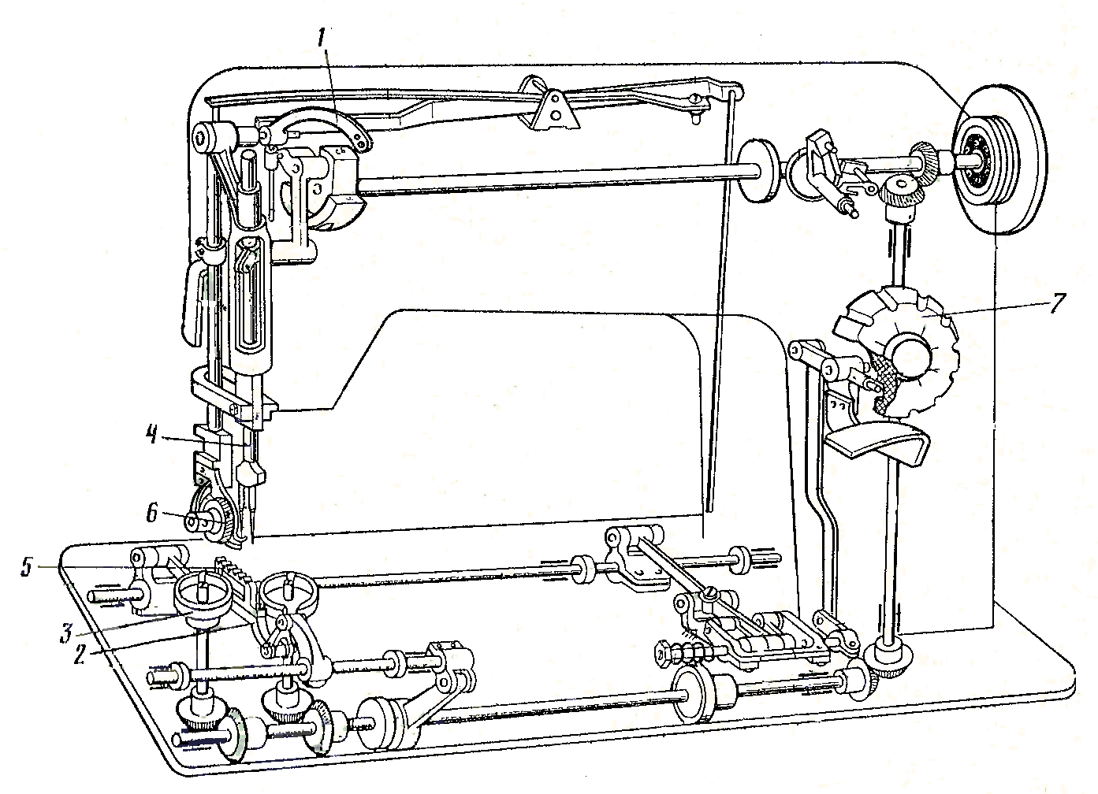 - маховичек; - прижимной ролик; - челнок; - реечный транспортер - лапка; - рамка; - игловодитель; - нитепритягиватель.  2) Укажите название машины, чертеж рабочих органов которой представлен на схеме. Проставьте номера рабочих органов:  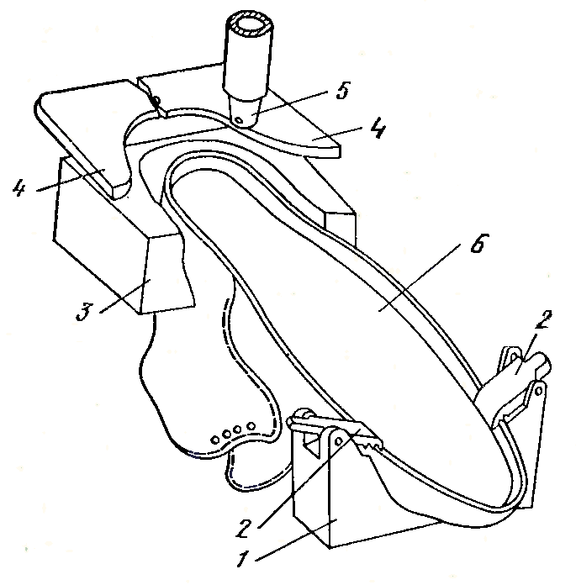 - верхний упор; - затяжные пластины; - клещи - колодка; - матрица; - нижний упор  3) Укажите название машины, чертеж рабочих органов которой представлен на схеме. Проставьте номера рабочих органов:  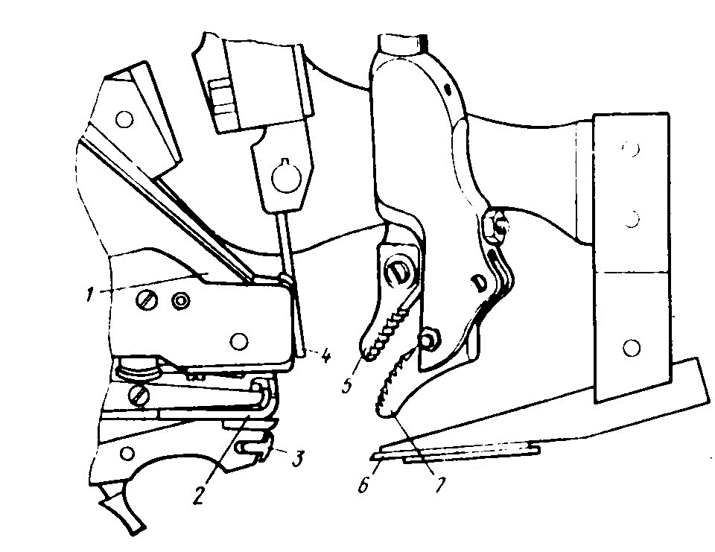 - боковой упор; - молоток; - пластина; - верхняя губка клещей; - нижняя губка клещей; - канал для подачи гвоздей.  4) Укажите название машины, представленной на схеме, и проставьте номера механизмов:  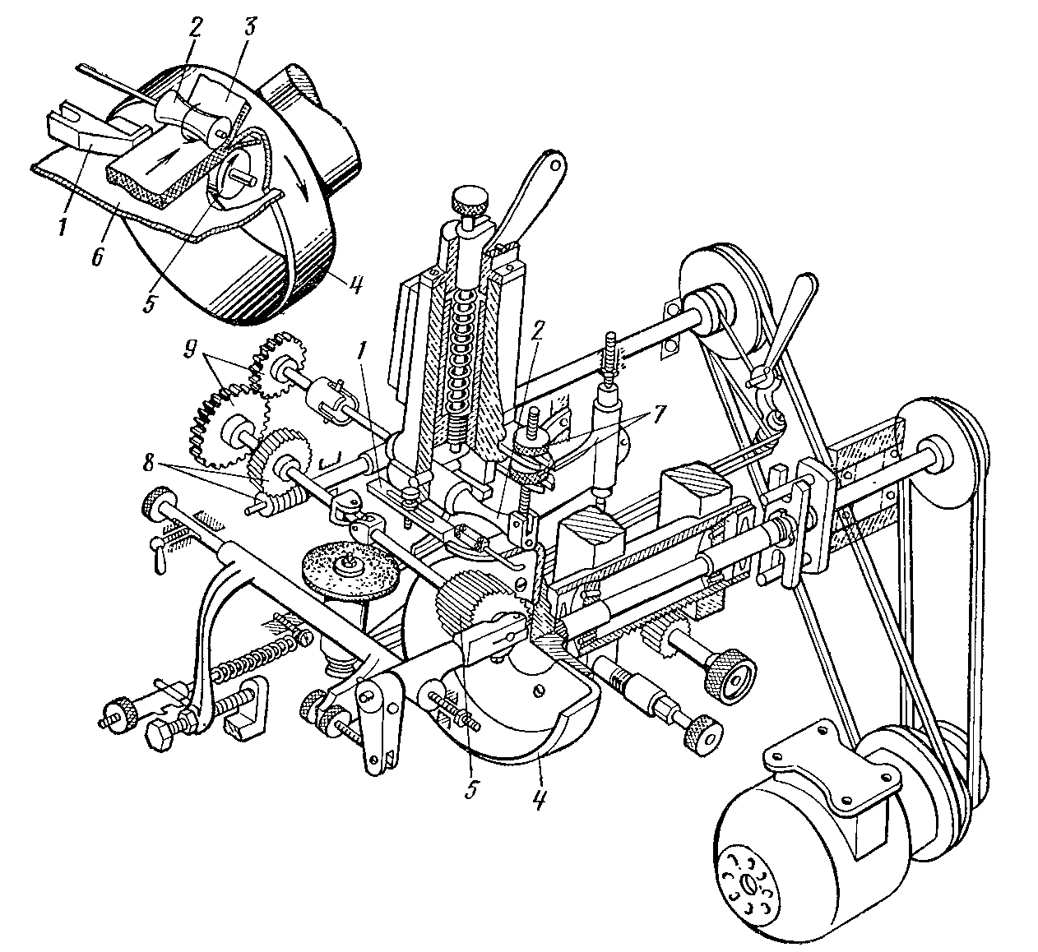 - верхний транспортирующий ролик; - нижний транспортирующий ролик; - обрабатываемая деталь; - гайка регулировки профиля среза; - боковой упор; - нож.  5) Укажите название машины, в которой выполняется процесс, представленный на схеме, подпишите названия пронумерованных органов.  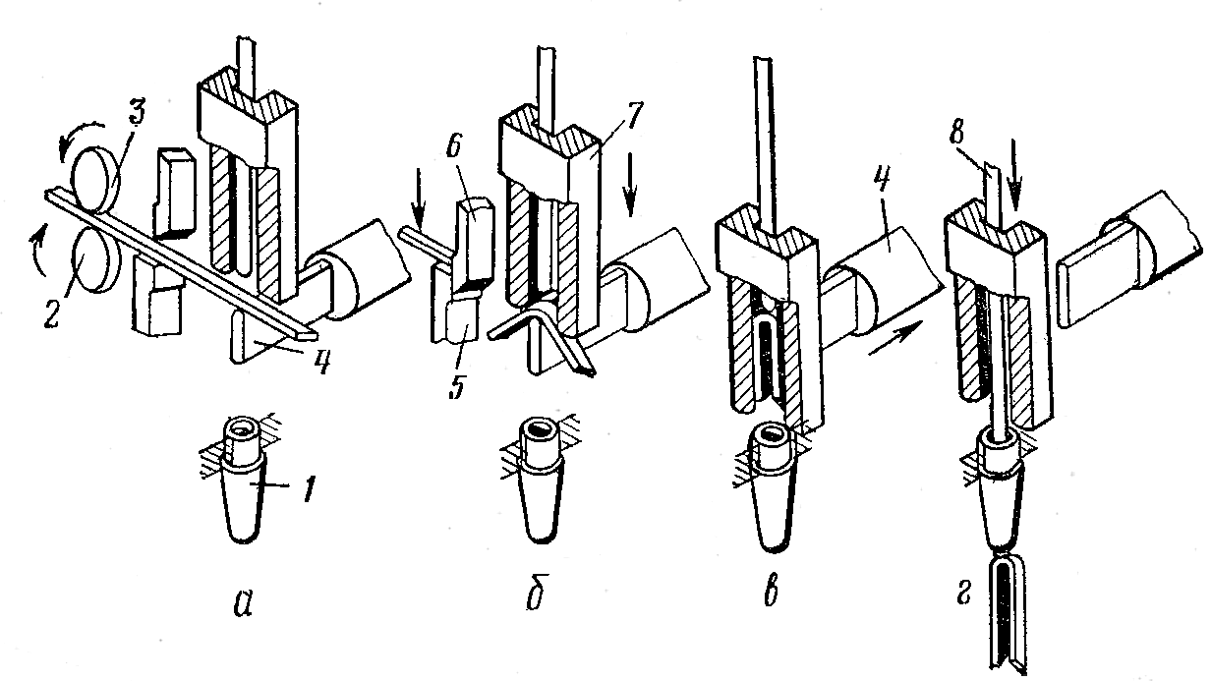 1 – 2 – 3 – 4 – 5 – 6 – 7 – 8 -  6) Укажите название машины, представленной на схеме, и проставьте номера механизмов:  - поршень;  - дно цилиндра; - корпус;  - скалка;  - нижняя траверса; - вырубочная плита;  - шток;  - фланец;  - пружина;  - тяга;  - червячное колесо;  - корпус верхней траверсы.  7) Укажите название машины, представленной на схеме, и проставьте номера механизмов:  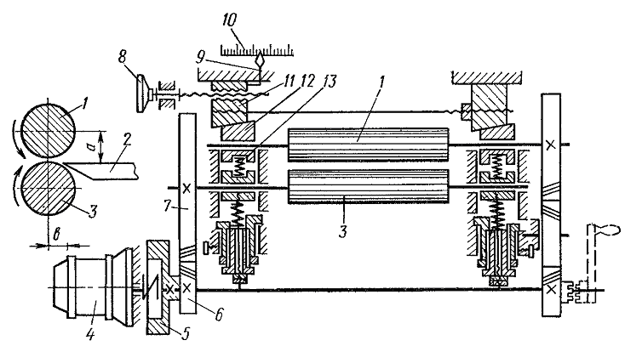 - стрелка; - шкала; - маховичек; - верхний вал; - нижний вал; - нож; - муфта; - электродвигатель; - клин; - зубчатое колесо; - подшипник; - пружина; - зубчатое колесо  8) Укажите название машины, представленной на схеме, и проставьте номера механизмов:  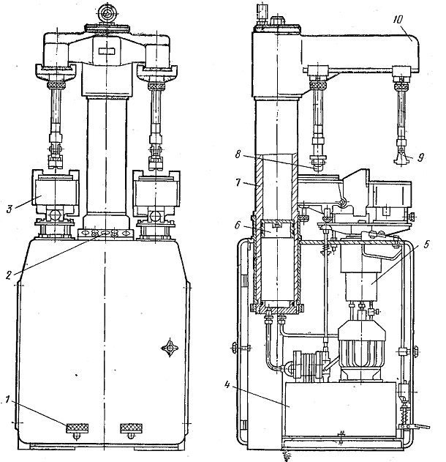 - траверса; - педаль; - носочный упор; - маслобак; - пресс-подушка; - ладонные кнопки; - поршень; - колонка; - цилиндр.  9) Укажите виды передач, представленые на схеме, и приведите для них формулы расчета передаточного числа. 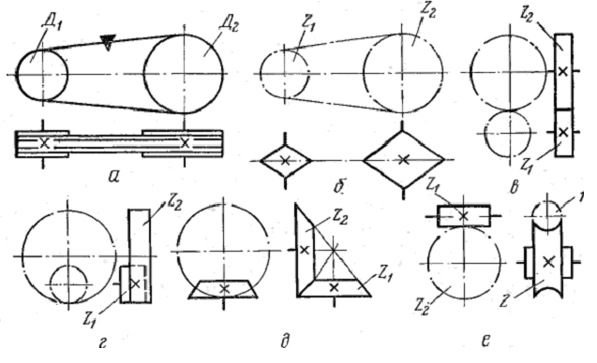  а –  б –  в –  г –  д –  е -  10) Укажите название машины, чертеж рабочих органов которой представлен на схеме. Проставьте номера рабочих органов:  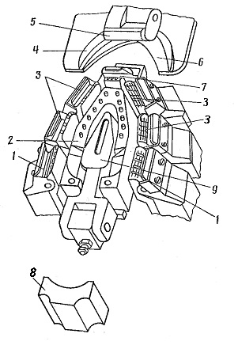 - боковые клещи; - затяжные пластины; - клеенамазывающая обойма; - носочная обойма; - носочные клещи; - носочный прижим; - пучковые клещи; - пяточный упор; - стелечный упор.  11) Укажите название машины, представленной на схеме. Проставьте номера элементов гидропривода:  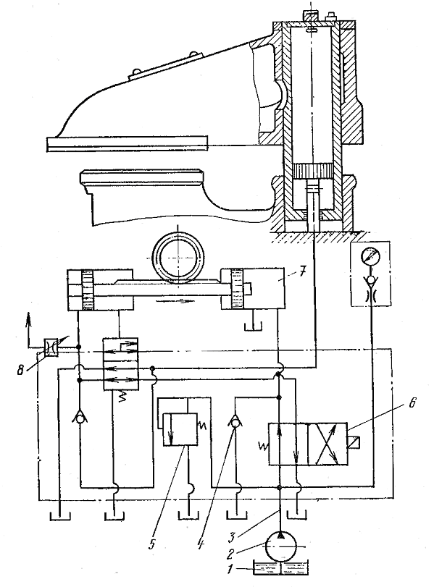 - цилиндр; - распределительный золотник; - кран; - предохранительный клапан; - обратный клапан; - трубопровод; - насос; - бак.  12) Укажите название машины, представленной на схеме, и проставьте номера механизмов:  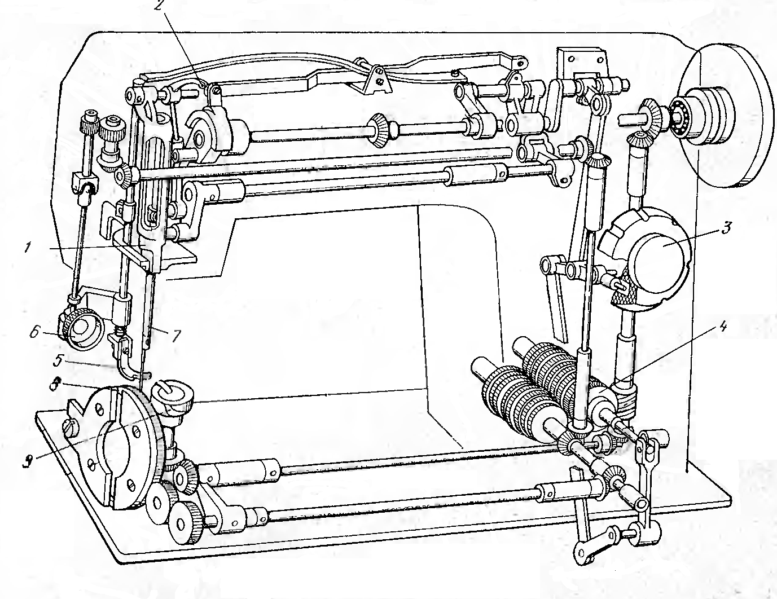 - кривошип; - маховичек; - механизм с вытяжной шпонкой; - рамка; - игловодитель; - челнок; - лапка; - нижний транспортер; - верхний транспортер.  13) Выберите правильные варианты ответа на вопрос: «Что относится к достоинствам челночной строчки?»  А - достаточная прочность;  Б - плохая растяжимость;  В - труднораспускаемая;  Г – малорастяжимая.  14) Укажите название машины, представленной на схеме, и проставьте номера механизмов:  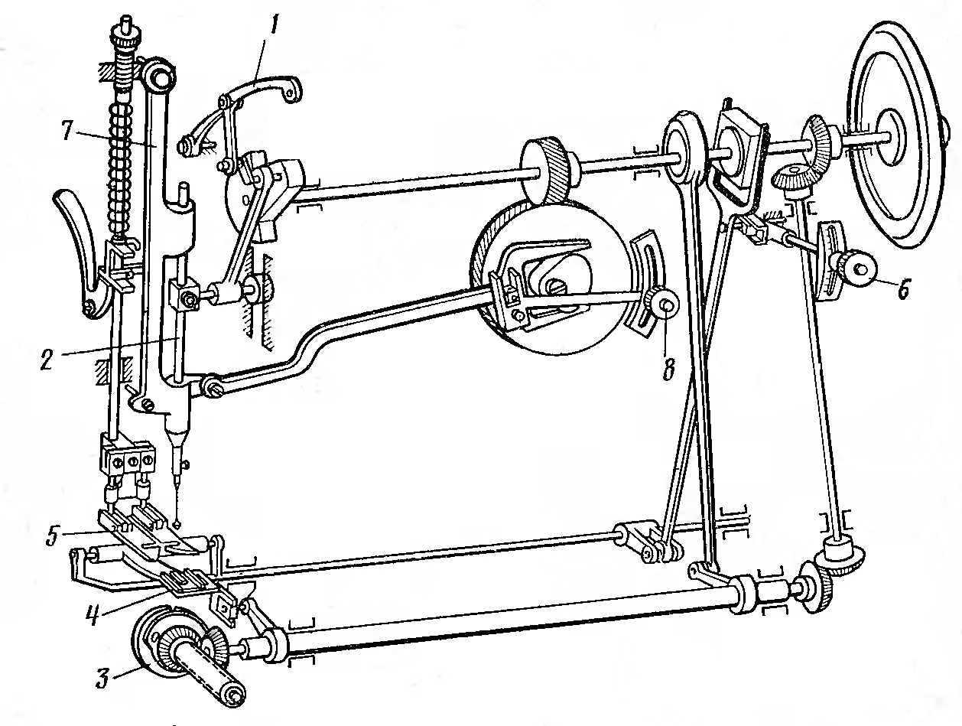 - рамка; - игловодитель; - челнок; - лапка; - нитепритягиватель; - рейка; - регулятор длины стежка; - регулятор ширины зигзага.  15) Выберите из предлагаемых правильные варианты ответа на вопрос: «Что относится к конструктивным элементам машинных швейных игл?»  А – острие, бочонок;  Б – колба, лезвие;  В – канавка, стержень;  Г – отверстие, основание.

Критерии, шкалы оценивания промежуточной аттестации учебной дисциплины:

Форма промежуточной аттестации | Критерии оценивания | Шкалы оценивания
Наименование оценочного средства |  | 100-балльная система | Пятибалльная система
Экзамен:  компьютерное тестирование | За выполнение каждого тестового задания испытуемому выставляются баллы.  Номинальная шкала предполагает, что за правильный ответ к каждому заданию выставляется один балл, за неправильный — ноль. В соответствии с номинальной шкалой, оценивается всё задание в целом, а не какая-либо из его частей.  «2» - равно или менее 40%  «3» - 41% - 64%  «4» - 65% - 84%  «5» - 85% - 100% |  | 5 | 85% - 100%
 |  |  | 4 | 65% - 84%
 |  |  | 3 | 41% - 64%
 |  |  | 2 | 40% и менее 40%
Экзамен:  в устной форме по билетам | Обучающийся:  - демонстрирует знания отличающиеся глубиной и содержательностью, дает полный исчерпывающий ответ, как на основные вопросы билета, так и на дополнительные;  - свободно владеет научными понятиями, ведет диалог и вступает в научную дискуссию;  - способен к интеграции знаний по определенной теме, структурированию ответа, к анализу положений существующих теорий, научных школ, направлений по вопросу билета;  - логично и доказательно раскрывает проблему, предложенную в билете;  - свободно выполняет практические задания повышенной сложности, предусмотренные программой, демонстрирует системную работу с основной и дополнительной литературой.  Ответ не содержит фактических ошибок и характеризуется глубиной, полнотой, уверенностью суждений, иллюстрируется примерами, в том числе из собственной практики. |  | 5
 | Обучающийся:  - показывает достаточное знание учебного материала, но допускает несущественные фактические ошибки, которые способен исправить самостоятельно, благодаря наводящему вопросу;  - недостаточно раскрыта проблема по одному из вопросов билета;  - недостаточно логично построено изложение вопроса;  - успешно выполняет предусмотренные в программе практические задания средней сложности, активно работает с основной литературой,  - демонстрирует, в целом, системный подход к решению практических задач, к самостоятельному пополнению и обновлению знаний в ходе дальнейшей учебной работы и профессиональной деятельности.  В ответе раскрыто, в основном, содержание билета, имеются неточности при ответе на дополнительные вопросы. |  | 4
 | Обучающийся:  - показывает знания фрагментарного характера, которые отличаются поверхностностью и малой содержательностью, допускает фактические грубые ошибки;  - не может обосновать закономерности и принципы, объяснить факты, нарушена логика изложения, отсутствует осмысленность представляемого материала, представления о межпредметных связях слабые;  - справляется с выполнением практических заданий, предусмотренных программой, знаком с основной литературой, рекомендованной программой, допускает погрешности и ошибки при теоретических ответах и в ходе практической работы.  Содержание билета раскрыто слабо, имеются неточности при ответе на основные и дополнительные вопросы билета, ответ носит репродуктивный характер. Неуверенно, с большими затруднениями решает практические задачи или не справляется с ними самостоятельно. |  | 3
 | НАПРИМЕР:  Обучающийся, обнаруживает существенные пробелы в знаниях основного учебного материала, допускает принципиальные ошибки в выполнении предусмотренных программой практических заданий.  На большую часть дополнительных вопросов по содержанию экзамена затрудняется дать ответ или не дает верных ответов. |  | 2

Система оценивания результатов текущего контроля и промежуточной аттестации.
Оценка по дисциплине выставляется обучающемуся с учётом результатов текущей и промежуточной аттестации.

Форма контроля | 100-балльная система | Пятибалльная система
Текущий контроль:
- устный опрос |  | 2 – 5 или зачтено/не зачтено
- защита лабораторных работ |  | 2 – 5 или зачтено/не зачтено
- тестирование |  | 2 – 5 или зачтено/не зачтено
Итого за семестр  экзамен |  | отлично  хорошо  удовлетворительно  неудовлетворительно

ОБРАЗОВАТЕЛЬНЫЕ ТЕХНОЛОГИИ
Реализация программы предусматривает использование в процессе обучения следующих образовательных технологий:
    - проблемная лекция;
    - проведение интерактивных лекций;
    - групповых дискуссий;
    - преподавание дисциплин в форме курсов, составленных на основе результатов научных исследований;
    - поиск и обработка информации с использованием сети Интернет;
    - дистанционные образовательные технологии;
    - применение электронного обучения;
    - просмотр учебных фильмов с их последующим анализом;
    - использование на лекционных занятиях видеоматериалов и наглядных пособий;
    - самостоятельная работа в системе компьютерного тестирования;
    - обучение в сотрудничестве (командная, групповая работа);

ПРАКТИЧЕСКАЯ ПОДГОТОВКА
Практическая подготовка в рамках учебной дисциплины реализуется при проведении лабораторных работ с будущей профессиональной деятельностью.
Проводятся отдельные занятия лекционного типа, которые предусматривают передачу учебной информации обучающимся, которая необходима для последующего выполнения практической работы.

ОРГАНИЗАЦИЯ ОБРАЗОВАТЕЛЬНОГО ПРОЦЕССА ДЛЯ ЛИЦ С ОГРАНИЧЕННЫМИ ВОЗМОЖНОСТЯМИ ЗДОРОВЬЯ
При обучении лиц с ограниченными возможностями здоровья и инвалидов используются подходы, способствующие созданию безбарьерной образовательной среды: технологии дифференциации и индивидуального обучения, применение соответствующих методик по работе с инвалидами, использование средств дистанционного общения, проведение дополнительных индивидуальных консультаций по изучаемым теоретическим вопросам и практическим занятиям, оказание помощи при подготовке к промежуточной аттестации.
При необходимости рабочая программа дисциплины может быть адаптирована для обеспечения образовательного процесса лицам с ограниченными возможностями здоровья, в том числе для дистанционного обучения.
Учебные и контрольно-измерительные материалы представляются в формах, доступных для изучения студентами с особыми образовательными потребностями с учетом нозологических групп инвалидов:
Для подготовки к ответу на практическом занятии, студентам с ограниченными возможностями здоровья среднее время увеличивается по сравнению со средним временем подготовки обычного студента.
Для студентов с инвалидностью или с ограниченными возможностями здоровья форма проведения текущей и промежуточной аттестации устанавливается с учетом индивидуальных психофизических особенностей (устно, письменно на бумаге, письменно на компьютере, в форме тестирования и т.п.).
Промежуточная аттестация по дисциплине может проводиться в несколько этапов в форме рубежного контроля по завершению изучения отдельных тем дисциплины. При необходимости студенту предоставляется дополнительное время для подготовки ответа на зачете или экзамене.
Для осуществления процедур текущего контроля успеваемости и промежуточной аттестации обучающихся создаются, при необходимости, фонды оценочных средств, адаптированные для лиц с ограниченными возможностями здоровья и позволяющие оценить достижение ими запланированных в основной образовательной программе результатов обучения и уровень сформированности всех компетенций, заявленных в образовательной программе.

МАТЕРИАЛЬНО-ТЕХНИЧЕСКОЕ ОБЕСПЕЧЕНИЕ ДИСЦИПЛИНЫ
Материально-техническое обеспечение дисциплины при обучении с использованием традиционных технологий обучения.
Наименование учебных аудиторий, лабораторий, мастерских, библиотек, спортзалов, помещений для хранения и профилактического обслуживания учебного оборудования и т.п. | Оснащенность учебных аудиторий, лабораторий, мастерских, библиотек, спортивных залов, помещений для хранения и профилактического обслуживания учебного оборудования и т.п.
119071, г. Москва, Садовническая ул., д. 33
аудитории для проведения занятий лекционного типа | комплект учебной мебели,  технические средства обучения, служащие для представления учебной информации большой аудитории:  - ноутбук;  - проектор
аудитории для проведения лабораторных занятий, занятий по практической подготовке, групповых и индивидуальных консультаций, текущего контроля и промежуточной аттестации | комплект учебной мебели,  технические средства обучения, служащие для представления учебной информации большой аудитории:  - ноутбук,  - проектор  - доска меловая;  - технические средства обучения, служащие для представления учебной информации большой аудитории
Помещения для самостоятельной работы обучающихся | Оснащенность помещений для самостоятельной работы обучающихся
читальный зал библиотеки: | - компьютерная техника;  подключение к сети «Интернет»
Материально-техническое обеспечение учебной дисциплины при обучении с использованием электронного обучения и дистанционных образовательных технологий.

Необходимое оборудование | Параметры | Технические требования
Персональный компьютер/ ноутбук/планшет,  камера,  микрофон,  динамики,  доступ в сеть Интернет | Веб-браузер | Версия программного обеспечения не ниже: Chrome 72, Opera 59, Firefox 66, Edge 79, Яндекс.Браузер 19.3
 | Операционная система | Версия программного обеспечения не ниже: Windows 7, macOS 10.12 «Sierra», Linux
 | Веб-камера | 640х480, 15 кадров/с
 | Микрофон | любой
 | Динамики (колонки или наушники) | любые
 | Сеть (интернет) | Постоянная скорость не менее 192 кБит/с

Технологическое обеспечение реализации программы осуществляется с использованием элементов электронной информационно-образовательной среды университета.

УЧЕБНО-МЕТОДИЧЕСКОЕ И ИНФОРМАЦИОННОЕ ОБЕСПЕЧЕНИЕ УЧЕБНОЙ ДИСЦИПЛИНЫ
№ п/п | Автор(ы) | Наименование издания | Вид издания (учебник, УП, МП и др.) | Издательство | Год  издания | Адрес сайта ЭБС  или электронного ресурса (заполняется для изданий в электронном виде) | Количество экземпляров в библиотеке Университета
10.1 Основная литература, в том числе электронные издания
1 | Сторожев В.В. и др. | Машины и аппараты легкой промышленности | Учебник | -М.: Издательский центр «Академия» | 2010 |  | 10
2 | Пушкин С.А., Карагезян Ю.А., Роот В.Г. Тополиди К.Г. | Оборудование обувного, кожгалантерейного и мехового производств | Учебник | -Ростов-на-Дону: «Феникс» | 2002 |  | 20
3 | Под общ. ред. Фукина В.А. | Технологические процессы производства изделий легкой промышленности. Часть 1. | УП | -М.: РИО МГУДТ | 2003 |  | 75
10.2 Дополнительная литература, в том числе электронные издания
1 | Леденева И.Н., Рябинкин С.И. | Технология изделий из кожи. Раздел: Обработка деталей верха обуви. Оборудование. | УП | -М.: РИО МГУДТ | 2007 |  | 5
2 | Леденева И.Н., Фукин В.А., Рыкова Е.С. | Технология изделий из кожи. Раздел: Сборка заготовок верха обуви. Оборудование. | УП | -М.: РИО МГУДТ | 2006 | http://znanium.com/bookread2.php?book=461991;  локальная сеть университета | 5
3 | Леденева И.Н., Рябинкин С.И. | Технология изделий из кожи. Раздел: Формование заготовок верха обуви. Оборудование. | УП | -М.: РИО МГУДТ | 2006 |  | 5
4 | Леденева И.Н., Леденев М.О. | Технология изделий из кожи. Раздел: Прикрепление деталей низа. Оборудование. | УП | -М.: РИО МГУДТ | 2011 | http://znanium.com/bookread2.php?book=461991;  локальная сеть университета | 5
5 | Леденева И.Н., Леденев М.О. | Технология изделий из кожи. Раздел: Отделка обуви. Оборудование. | УП | -М.: РИО МГУДТ | 2011 | http://znanium.com/bookread2.php?book=461961 | 5
6 | Леденева И. Н., Фукин В. А., Фокина А. А. | Технология изделий из кожи. Раздел: Методы крепления низа на обуви. Литьевой метод крепления. Оборудование | УП | -М.: РИО МГУДТ | 2006 | http://znanium.com/bookread2.php?book=461995  Локальная сеть университета | 5
7 | Колосков В.И. и др. | Оборудование и механизация обувного производства. | Учебник | -М: Легкая индустрия | 1979 |  | 5
10.3 Методические материалы (указания, рекомендации по освоению дисциплины (модуля) авторов РГУ им. А. Н. Косыгина)
1 | Рябинкин С.И., Киселев С.Ю. | Основы машиноведения производства изделий из кожи: Методические указания. | Методические указания | -М.: РИО МГУДТ | 2016 | http://znanium.com/bookread2.php?book=966467  Локальная сеть университета | 10
2 | Киселев С.Ю., Литвин Е.В., Рыков С.П. | Лабораторный практикум по дисциплине «Технология изделий из кожи» (Раздел – «Механическая технология») | Методическое пособие | -М.: РИО МГУДТ | 2013 | http://znanium.com/bookread2.php?book=461876  Локальная сеть университета | 10
3 | Киселев С.Ю., Белицкая О.А., Рыков С.П. | «Технология изделий из кожи (Раздел – «Раскрой») Лабораторный практикум» | УП | М.: РИО РГУ им. А.Н.Косыгина | 2018 |  | 10

ИНФОРМАЦИОННОЕ ОБЕСПЕЧЕНИЕ УЧЕБНОГО ПРОЦЕССА

Ресурсы электронной библиотеки, информационно-справочные системы и профессиональные базы данных:
№ пп | Электронные учебные издания, электронные образовательные ресурсы
 | ЭБС «Лань» http://www.e.lanbook.com/
«Znanium.com» научно-издательского центра «Инфра-М»

http://znanium.com/
 | Электронные издания «РГУ им. А.Н. Косыгина» на платформе ЭБС «Znanium.com» http://znanium.com/
 | ООО «Электронное издательство ЮРАЙТ» https://urait.ru/
 | ООО НЭБ https://www.elibrary.ru/
 | Профессиональные базы данных, информационные справочные системы
 | http://www.gks.ru/wps/wcm/connect/rosstat_main/rosstat/ru/statistics/databases/ - базы данных на Едином Интернет-портале Росстата;
 | http://inion.ru/resources/bazy-dannykh-inion-ran/ - библиографические базы данных ИНИОН РАН по социальным и гуманитарным наукам;
 | http://www.scopus.com/ - реферативная база данных Scopus – международная универсальная реферативная база данных;
 | http://elibrary.ru/defaultx.asp - крупнейший российский информационный портал электронных журналов и баз данных по всем отраслям наук;
 | http://arxiv.org — база данных полнотекстовых электронных публикаций научных статей по физике, математике, информатике;
http://www.garant.ru/ - Справочно-правовая система (СПС) «Гарант», комплексная правовая поддержка пользователей по законодательству Российской Федерации;
и т.д.

Перечень программного обеспечения

№п/п | Программное обеспечение | Реквизиты подтверждающего документа/ Свободно распространяемое
 | Windows 10 Pro, MS Office 2019 | контракт № 18-ЭА-44-19 от 20.05.2019
 | PrototypingSketchUp: 3D modeling for everyone | контракт № 18-ЭА-44-19 от 20.05.2019
 | V-Ray для 3Ds Max | контракт № 18-ЭА-44-19 от 20.05.2019
 | NeuroSolutions | контракт № 18-ЭА-44-19 от 20.05.2019
 | Wolfram Mathematica | контракт № 18-ЭА-44-19 от 20.05.2019
 | Microsoft Visual Studio | контракт № 18-ЭА-44-19 от 20.05.2019
 | CorelDRAW Graphics Suite 2018 | контракт № 18-ЭА-44-19 от 20.05.2019
 | Mathcad | контракт № 18-ЭА-44-19 от 20.05.2019
 | Matlab+Simulink | контракт № 18-ЭА-44-19 от 20.05.2019.
 | Adobe Creative Cloud 2018 all Apps (Photoshop, Lightroom, Illustrator, InDesign, XD, Premiere Pro, Acrobat Pro, Lightroom Classic, Bridge, Spark, Media Encoder, InCopy, Story Plus, Muse и др.) | контракт № 18-ЭА-44-19 от 20.05.2019
 | SolidWorks | контракт № 18-ЭА-44-19 от 20.05.2019
 | Rhinoceros | контракт № 18-ЭА-44-19 от 20.05.2019
 | Simplify 3D | контракт № 18-ЭА-44-19 от 20.05.2019
 | FontLаb VI Academic | контракт № 18-ЭА-44-19 от 20.05.2019
 | Pinnacle Studio 18 Ultimate | контракт № 18-ЭА-44-19 от 20.05.2019
 | КОМПАС-3d-V 18 | контракт № 17-ЭА-44-19 от 14.05.2019
 | Project Expert 7 Standart | контракт № 17-ЭА-44-19 от 14.05.2019
 | Альт-Финансы | контракт № 17-ЭА-44-19 от 14.05.2019
 | Альт-Инвест | контракт № 17-ЭА-44-19 от 14.05.2019
 | Программа для подготовки тестов Indigo | контракт № 17-ЭА-44-19 от 14.05.2019
 | Диалог NIBELUNG | контракт № 17-ЭА-44-19 от 14.05.2019
 | Windows 10 Pro, MS Office 2019 | контракт 85-ЭА-44-20 от 28.12.2020
 | Adobe Creative Cloud for enterprise All Apps ALL Multiple Platforms Multi European Languages Enterprise Licensing Subscription New | контракт № 60-ЭА-44-21 от 10.12.2021
 | Mathcad Education - University Edition Subscription | контракт № 60-ЭА-44-21 от 10.12.2021
 | CorelDRAW Graphics Suite 2021 Education License (Windows) | контракт № 60-ЭА-44-21 от 10.12.2021
 | Mathematica Standard Bundled List Price with Service | контракт № 60-ЭА-44-21 от 10.12.2021
 | Network Server Standard Bundled List Price with Service | контракт № 60-ЭА-44-21 от 10.12.2021
 | Office Pro Plus 2021 Russian OLV NL Acad AP LTSC | контракт № 60-ЭА-44-21 от 10.12.2021
 | Microsoft Windows 11 Pro | контракт № 60-ЭА-44-21 от 10.12.2021

ЛИСТ УЧЕТА ОБНОВЛЕНИЙ РАБОЧЕЙ ПРОГРАММЫ УЧЕБНОЙ ДИСЦИПЛИНЫ
В рабочую программу учебной дисциплины внесены изменения/обновления и утверждены на заседании кафедры:

№ пп | год обновления РПД | характер изменений/обновлений  с указанием раздела | номер протокола и дата заседания  кафедры

При необходимости раздел может быть дополнен особыми условиями для обучения лиц с ОВЗ с учетом специфики учебной дисциплины.

